**Компьютерное моделирование агрегации полимерных цепей с полярными группами при воздействии внешнего электрического поля**

***Мерзлякова Т.Ю.,1 Гордиевская Ю.Д.,1* *Крамаренко Е.Ю.1,2***

*Студент, 1 курс магистратуры*

*1Московский государственный университет имени М.В. Ломоносова,*   
*физический факультет, Москва, Россия*

*2Институт синтетических полимерных материалов имени Н.С. Ениколопова РАН, Москва, Россия*

*E-mail: merzlyakova@polly.phys.msu.ru*

Методом молекулярной динамики исследуется агрегация полимерных цепей с полярными группами в растворе при воздействии внешнего электрического поля. Каждая полярная группа представляет собой пару, состоящую из заряженного звена основной цепи и противоположно заряженной боковой группы (Рис.1а). При приложении электрического поля данные системы способны значительно изменять внутреннее строение, и, соответственно, свойства, что может быть перспективно для практического применения. Например, за счёт электроактивности подобные полимеры используются как электромеханические преобразователи в областях автоматизации и робототехники, протезировании и создании искусственных органов [1].

В работе было показано, что при приложении внешнего электрического поля в разбавленном растворе гибких полимерных цепей с полярными группами можно вызывать их кластеризацию, приводящую к формированию агрегата, вытянутого вдоль направления вектора напряженности; в случае жёстких полимеров наблюдается образование агрегатов с упорядочением (Рис.1б). Изучена структура агрегатов в зависимости от величины электрического поля, полярности растворителя и жесткости полимера, определены критические значения поля и параметра электростатических взаимодействий, при которых происходит агрегирование.

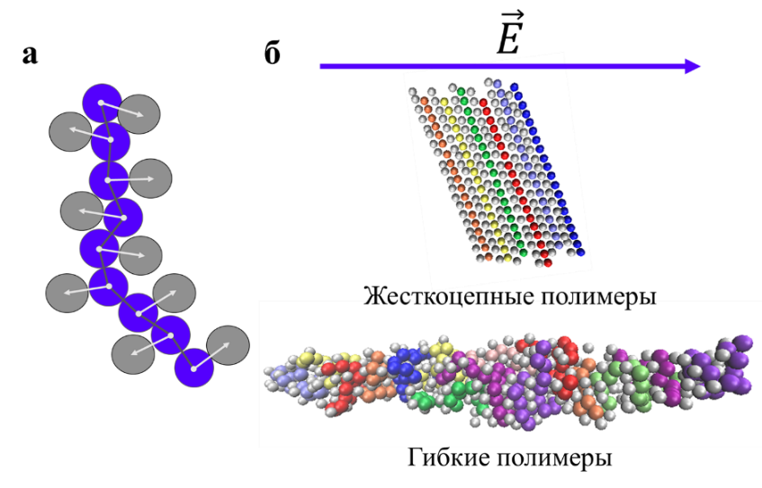

Рис. 1. а) Структура одиночной полимерной цепи с полярными группами, серым показаны боковые группы, разным цветом - звенья основной цепи разных макромолекул. б) Мгновенные снимки агрегатов, образующихся в растворе полимерных цепей при воздействии внешнего электрического поля E

*Работа выполнена при поддержке Российского научного фонда (проект РНФ №21-73-30030), с использованием оборудования Центра коллективного пользования сверхвысокопроизводительными вычислительными ресурсами МГУ имени М.В. Ломоносова.*

**Литература**

1. Greco, C., Kotak, P., Pagnotta, L. & Lamuta, C. The evolution of mechanical actuation: from conventional actuators to artificial muscles // Int. Mater. Rev. Vol. 67, P. 575–619, 2022.